**Hw3_Prob1 :**

input : 偶數 + "."，ex : 28.

output : [5,25].

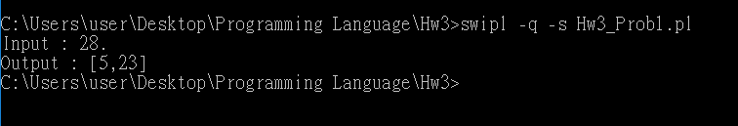

**Hw3_Prob2 :**

input : 先輸入有幾個node(要加 ".") ex : 6.

再來輸入relationship(要加 ".") ex : 1. 2.，2. 3.，1. 4.，4. 5.，4. 6.

然後輸入有幾個測資(要加 ".") ex : 3.

最後輸入個別測資(要加 ".") ex : 3. 4.，5. 6.，1. 2.

output : 每當輸入一個測資後便會直接ouput ex : 3. 4. 1

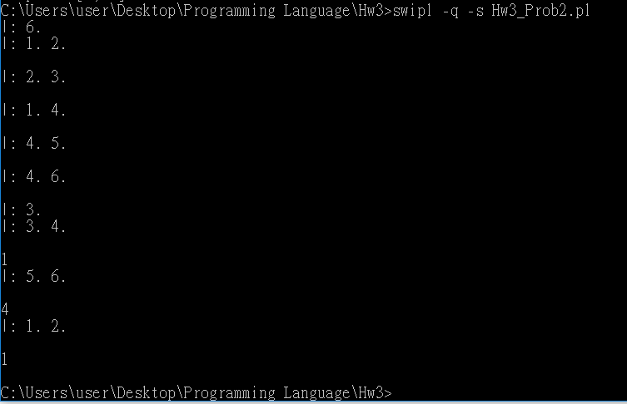

**Hw3_Prob3 :**

input : 先輸入有幾個node和幾個邊(要加 ".") ex : 6. 6.

再來輸入relationship(要加 ".") ex : 1. 2.，2. 3.，3. 1..，4. 5.，5. 6.，6. 1.

然後輸入有幾個測資(要加 ".") ex : 2.

最後輸入個別測資(要加 ".") ex : 1. 3.，1. 5.

output : 每當輸入一個測資後便會直接ouput ex : 1. 3. Yes

